设置滤波器参数
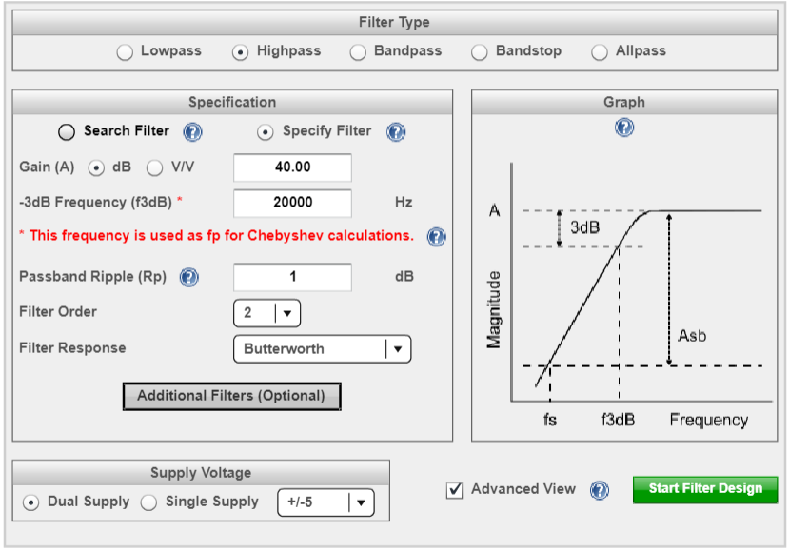

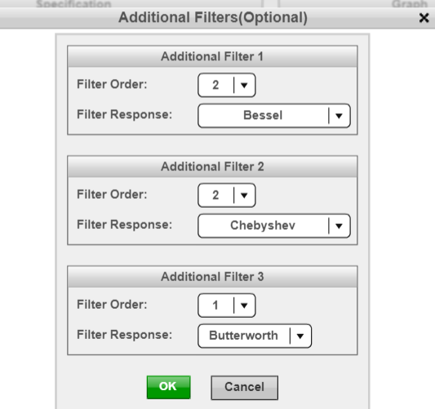

选择设计
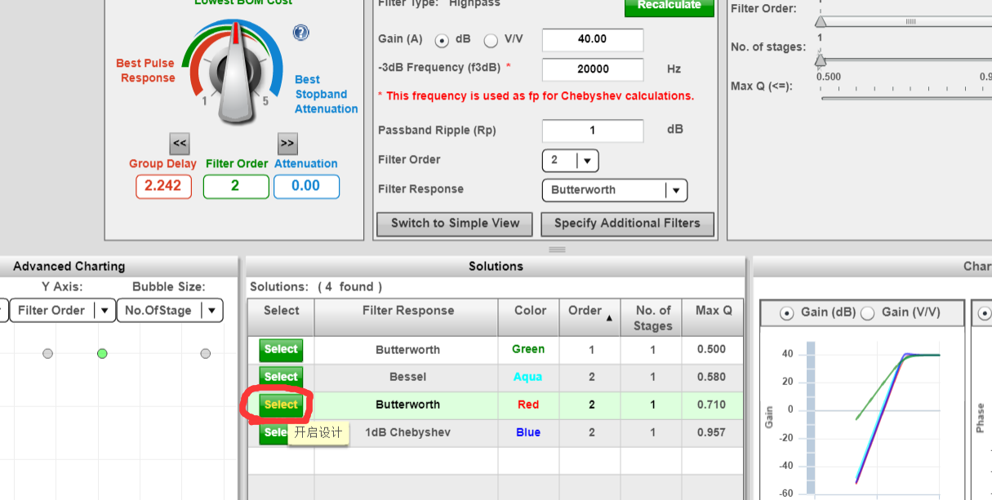

得到相应的幅频曲线
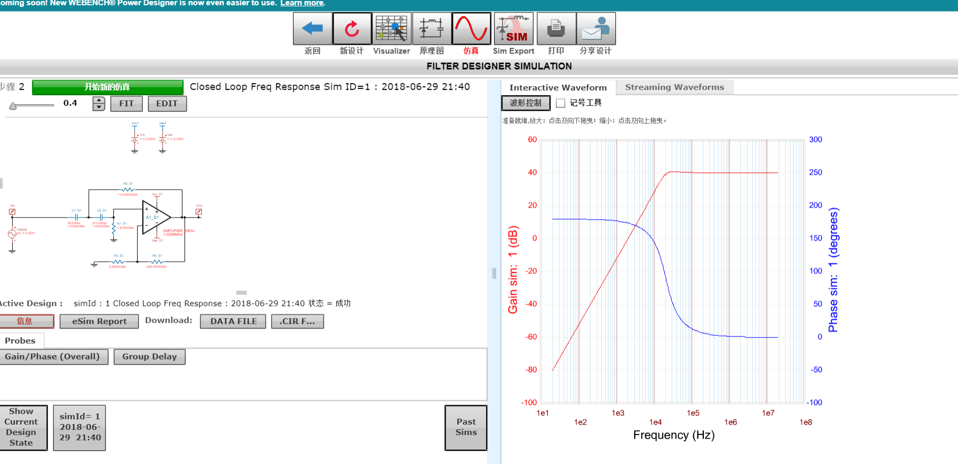

输出设计
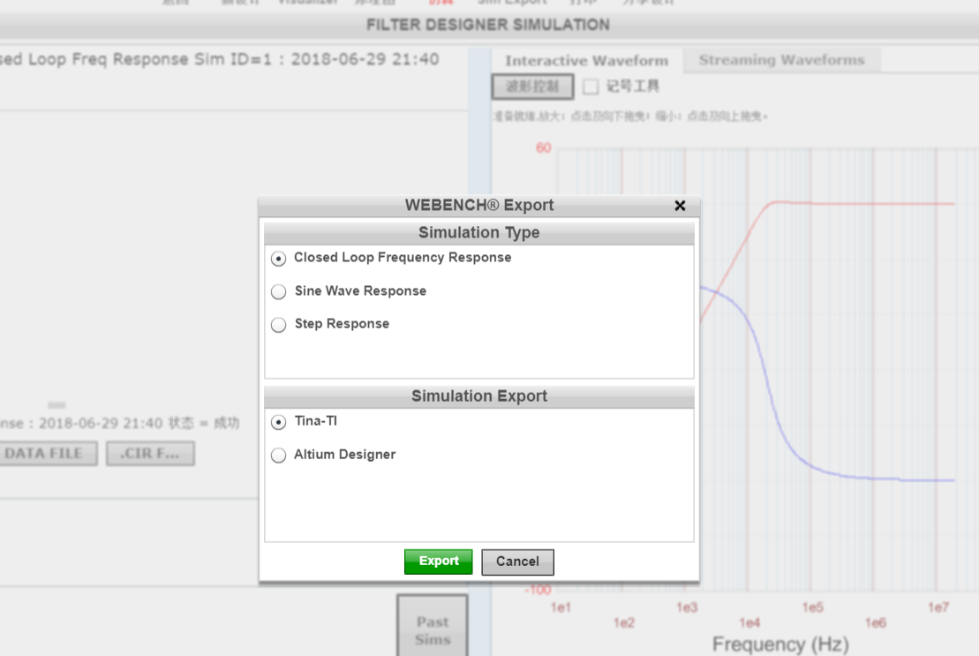

将设计中的运放换成OPA847，并作交流传输特性分析
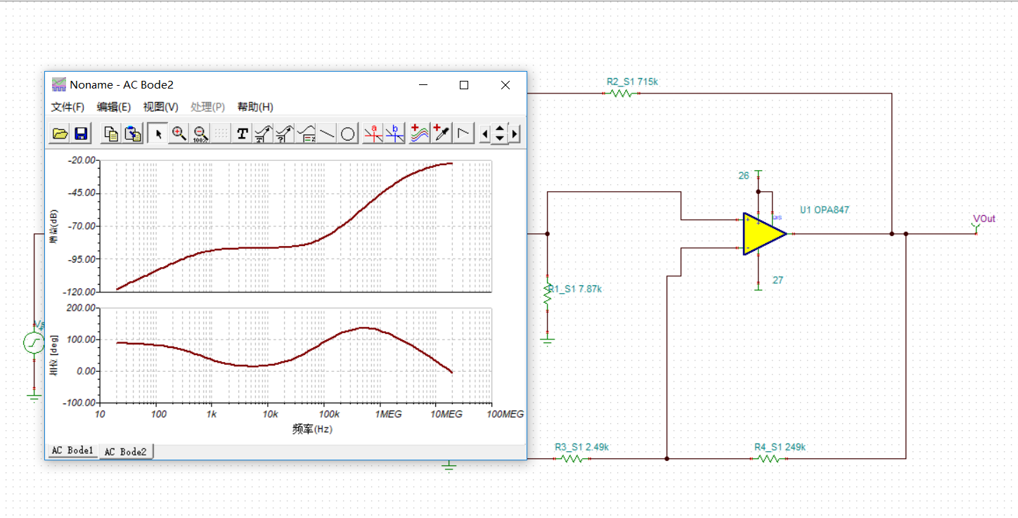

发现传输特性与webench上的结果不对应，希望您能对有问题的地方进行指正，谢谢！

